报告成绩
演示成绩
答辩成绩
总评
中北大学
课 程 设 计 说 明 书
数据结构课程设计

学生姓名: | 李雅洁 | 学 号： | 1607094103
学 院: | 大数据学院（计算机与科学技术学院）
专 业: | 物联网工程
题 目: | 校园导游咨询系统
 | ——两点间最短路径模块
指导教师： | 王丽芳

2018年 1 月12日

目录
1 概述 1
1.1 设计目的及意义 1
1.2 功能及要求 1
2 需求分析及总体设计 2
2.1 数据结构的设计 2
2.2 系统功能框架 4
3 详细设计 5
3.1 算法描述 5
3.2 算法流程 6
4 模块实现 9
4.1 模块简介 9
4.2 模块代码 9
5 总结与体会 11
参 考 文 献 11

- 概述

1.1 设计目的及意义
- 校园导游查询系统实现对我校各个景点信息的系统纳入，便于外来游客对各景点的了解，以及在参观时有最佳的选择。
- 了解并掌握数据结构与算法的设计方法，具备初步的独立分析和设计能力。
- 初步掌握软件开发过程的问题分析、系统设计、程序编码、测试等基本方法和技能。
- 提高综合运用所学的理论知识和方法独立分析和解决问题的能力。
- 通过课程设计实践，使学生建立正确的数据组织与数据处理的设计思想，培养学生综合运用数据结构课程以及其他先修课程的相关设计理论与实际问题相结合解决数据组织与分析、数据处理与算法设计等设计问题的能力。
- 学习从具体应用到数据抽象、从逻辑数据到物理数据的组织的一般方法，掌握应用数据结构的知识解决一般应用问题的规律与方法。
1.2 功能及要求
课设要求：
- 图的建立：设计中北大学的校园平面图，在.txt文件中存储好所有的路径权值和节点的信息；所含景点不少于10个，以图中顶点表示校内各景点，存放景点名称、代号、简介等信息；以边表示路径，存放路径长度等相关信息。
- 查询：在.txt文件中存储各个节点所代表的景点信息和所对应的节点标号，提高用户的使用感受。为来访客人提供图中任意景点相关信息，并且能在用户输入错误节点编号时可以停止运行程序，并且询问是否继续查询景点信息。
- 任意两点间最短路径：通过Dijsktra找到用户输入两个节点间的最短简单路径和最短距离。为来访客人提供图中任意景点的问路查询，即查询任意两相景点之间的一条最短的简单路径。
- 两点间的所有路径：通过深入了解DFS深度遍历或者BFS广度优先遍历，重新写一个算法，利用深搜提供图中任意景点问路查询，即求任意两个景点之间的所有路径，可以输出所有路径的距离大小和路径编号。
- 多个景点最佳路径：通过prim算法，建立以用户所输入的多个加点为边的全新的图，同时用Dijsktra算法求得各节点的权值大小，在全新的地图中，可以提供校园图中多个景点的最佳访问路线查询，即求途经这多个景点的最佳路径。

需求分析及总体设计
2.1 数据结构的设计
说明：该系统所用到的所有数据结构的定义及相关分析，全局变量的定义，还有该系统所用到的函数一览表。
#define FINITY 5000 用5000代表无穷大
#define M 100 最大定点数
typedef int vertextype; 顶点值类型
typedef float edgetype; 权值类型

typedef struct { 校园景点图定义
vertextype vexs[M]; 顶点
edgetype edges[M][M]; 权值
int n, e; 边数和顶点数
int Capacity; prim重新建立图后的点数
edgetype f_mTempedgesarray[M][M];
prim重新建立图后记录边的权值
}Mgraph;
typedef struct { 景点线性表定义
int num[M]; 景点代号
int vex[M]; 景点在图中的编号
char name[M][M]; 景点名称
char info[M][M]; 景点信息
int size; 景点个数
}View;
typedef struct { 存储路径，相当于栈
int nodes[M]; 栈数组
int size; 栈的大小
}Path;
typedef struct { prim算法中保存个节点的前驱与后继
int beg, en; 景点的前驱和后继
int length; 两景点之间的长度
}edge;
typedef enum { False, True }boo; 枚举类型
typedef float dist[M]; 全局一维数组
typedef int path[M]; 全局一维数组
int visited[M]; 全局一维数组
int array[M]; 全局一维数组
bool bFinal[M]; 全局一维数组
int besure[M][M]; 全局二维数组
int isused[M][M]; 全局二维数组
/*函数一览表*/
void dfs(Mgraph *g) 深度遍历求所有路径
void Creat(Mgraph *g) 创建校园景点图函数
void CreatView(View* v) 创建景点线性表定义
void find(View* view, int nu) 用户查找景点信息函数
void spath_dij(Mgraph *g, int v0, path p, dist d)
求两点间最短距离并输出
void choice () 选择用户下一步操作
void DFS(Mgraph *g, int i) 深度遍历算法1
void DFSTraverse(Mgraph *g) 深度遍历算法2
int Rebuilding(Mgraph *g) 重新建立图
void getpaths(int map[M][M], int n, int start, int end, int isNodeUsed[], Path paths[], int *pathsNum)
函数递归获取所有路径
void prim(Mgraph *g) 找多个节点的最佳路径
void fuzhu(Mgraph *g) 用来调用getpaths函数

2.2 系统功能框架
中北大学校园导游咨询系统系统中应包括包括景点信息查询，景点信息查询功能以及景点路径查询功能（其中包括两个景点间的最短路径以及最短距离，两点间所有路径的查询还有最佳路径查询期间有系统推荐的最佳路径。）界面的呈现和地图的呈现，详细如图2.1所示：

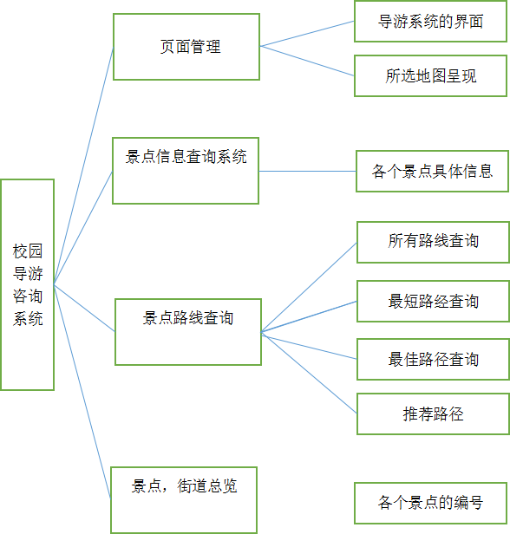

图 2.1系统模块图
在图2.2中，main（）函数中调用create（）函数读取图的节点，边的文件。建立邻接矩阵来创建图，调用choice（）函数输出所选全景图，系统界面以及图中编号的对应，用switch（）语句让游客进行项目选择。若选择功能1，则调用find（）函数查询景点信息。用户输入要查询的景点编号，若输入正确，则输出对应景点信息；若选择功能2，则调用spath_dij（）函数用户输入起点与终点的编号，查询两点间最短路径，函数运行输出对应的最短路径及距离；若选择功能3，则调用。fuzhu（）函数查询两点间所有路径，需要用户输入起点与终点编号。若选择功能4，调用prim（）函数查询多个景点间所有路径，需要用户输入多个景点编号。如图2.2所示：

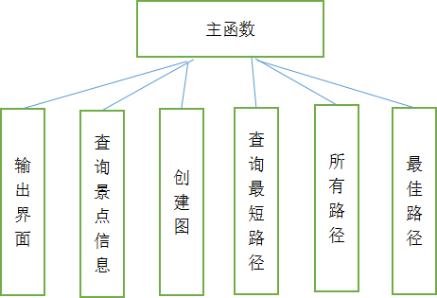
图 2.2函数模块图

3 详细设计

3.1 算法描述
求最短路径算法可以分为两部分：求任意两点间最短路径（Dijsktra算法）和输出所求的两点的最短路径。
Dijsktra算法：需要主要变量：final集合（标志该点是否遍历过即判断该点是否在S集合中）距离向量 d，路径向量 p。开始时，所有点均为未标记过，将源点放入S集合中，将其与其他各点的距离记录在距离向量中，同时将路径向量初始化。找到d中最小值，把对应的终点放入S集合中，若因新加入的中间点使源点到其他点的距离向量的值距离减小则用改变的值替换原值，同时修改对应路径向量的值，直至S集合中包含所有点，结束算法，此过程中需要用户自己输入起点终点编号。
输出：在距离向量数组中输出终点标号所对应的值即为源点到该点的最短距离；同理，在路径向量的对应序号中找到对应路径中上一个节点，直至找到源点。将此过程中的所有点的序号存在一个数组中，逆序输出即为这两点间的最短路径。
当程序运行完后即可输出两景点的最短路径及路径间距离。

3.2 算法流程
Dijsktra算法中的路径向量及距离向量赋初值：确定所有节点未标记的状态并将源点放入S集合中，将其与其他各点的距离记录在距离向量中，同时将路径向量初始化。具体循环如图3.1所示：
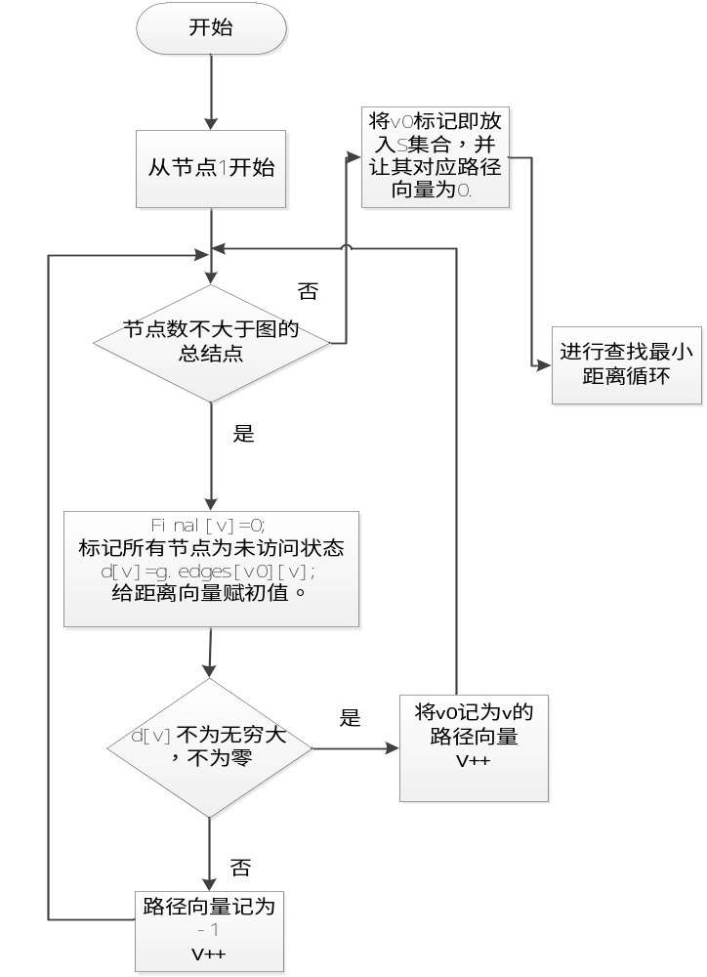

图 3.1 最短路径循环图
Dijsktra算法中距离向量与路径向量的改变，以及S集合中新节点的纳入：找到d中最小值，把对应的终点放入S集合中，若因新加入的中间点使源点到其他点的距离向量的值距离减小则用改变的值替换原值，同时修改对应路径向量的值，直至S集合中包含所有点。具体如图3.2所示：
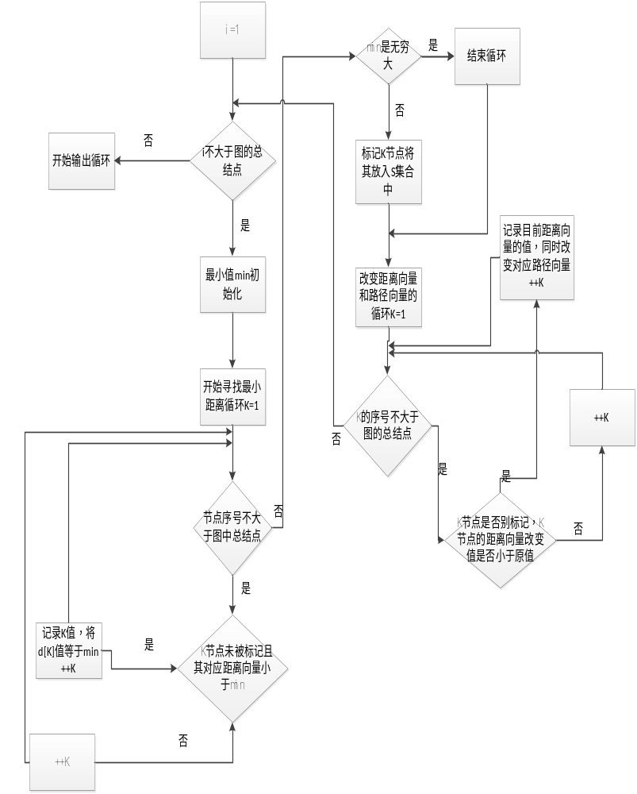图3.2 最短路径循环

两点间最短距离的输出及路径的输出：在距离向量数组中输出终点标号所对应的值即为源点到该点的最短距离；同理，在路径向量的对应序号中找到对应路径中上一个节点，直至找到源点。将此过程中的所有点的序号存在一个数组中，逆序输出即为这两点间的最短路径。具体过程如图3.3所示：
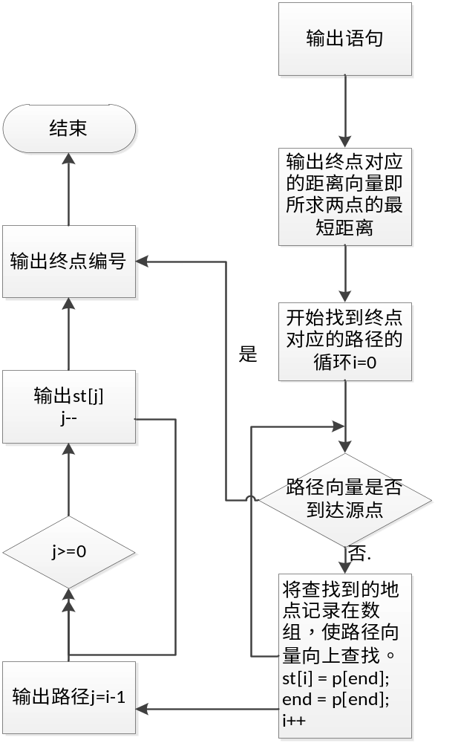
图3.3 输出循环

模块实现
4.1 模块简介
通过Dijsktra算法查找图中某点到其他点间的最短距离（起点，终点通过主函数输入），在输出语句中进行终点匹配，匹配后进行对应两点的最点距离及路径的输出。
4.2 模块代码
float spath_dij(Mgraph *g, int v0,int vn, path p, dist d) {
boolean final[M];
int i, k, v;
float min;
for (v = 1; v <= g->n; v++) {
final[v] = False;
d[v] = g->edges[v0][v];
if (d[v]< FINITY &&d[v] != 0)
p[v] = v0;
else
p[v] = -1;
}
final[v0] = True; d[v0] = 0;
for (i = 1; i < g->n; i++) {
min = FINITY;
for (k = 1; k <= g->n; ++k) {
if (!final[k] && d[k] < min) {
v = k;
min = d[k];
}
}
if (min == FINITY) {
break;
}
else {
final[v] = True;
}
for (k = 1; k <= g->n; ++k)
if (!final[k] && (min + g->edges[v][k] < d[k])) {
d[k] = min + g->edges[v][k];
p[k] = v;
}
}
int end = vn;
int st[M];
float a = d[end];
printf("从%d到达%d的最短距离为:%.2f m\n", v0, vn, d[end]);
int l;
for (l = 0; p[end] != -1; l++) {
st[l] = p[end];
end = p[end];
}
printf("从%d到达%d的最短路径为:", v0, vn);
for (int j = l - 1; j >= 0; j--) {
printf("%d->", st[j]);
}
printf("%d\n", vn);
return a;}
经过creat（）函数的运行，成功的读取了节点，边值所在的文件显示为“success”；当输入节点1，节点40后。通过spath_dij（）函数的运行成功的计算出来节点1与节点40间的最短距离为：4271.700195m,然后输出了这两个节点间的最短距离对应的路径：1->4->5->13->14->15->16->17->18->40。具体运行结果如图4所示：
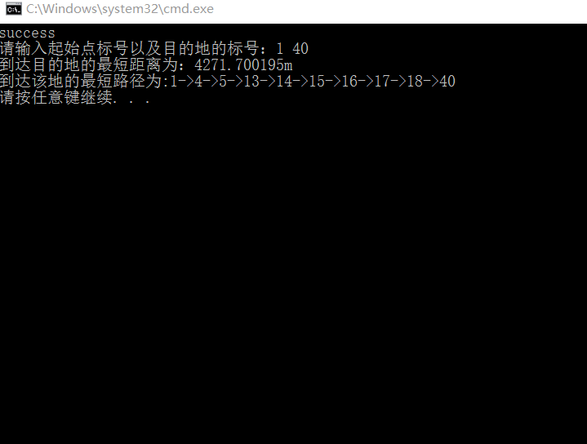
图4 程序执行结果图

5 总结与体会
我认为，在这学期的课设中，不仅培养了独立思考、动手操作的能力，在各种其它能力上也都有了提高。更重要的是，两周时间，与小组成员的相互沟通协助，增长团队意识以及协作能力，不断学习其他人的优点，明白自己的差距与知识量的缺乏，制定更好的未来计划。
在其过程中我们也学会了很多学习的方法。而这是日后最实用的，真的是受益匪浅。要面对社会的挑战，只有不断的学习、实践，再学习、再实践。这对于我们的将来也有很大的帮助。
在两周的课设过程中，不仅仅是将自己所学到的知识实践化，而且学会了耐心处理问题，从刚开始的对bug的烦躁，到后来的耐心寻找问题，解决问题。两周时间，与小组成员的相互沟通协助，不断学习其他人的优点，明白自己的差距与知识量的缺乏，制定更好的未来计划。

参 考 文 献
[1] 李云清，杨庆红.数据结构（C语言版）.北京：人民邮电出版社，2014.
[2] 严蔚敏,吴伟民.数据结构（C语言版）.北京：清华大学出版.1997.
[3] 苏光奎,李春葆.数据结构导学.北京:清华大学出版.2002.
[4] 周海英，马巧梅，靳雁霞.数据结构与算法设计.北京：国防工业出版社，2009.
[5] 张海藩. 软件工程导论. 北京：清华大学出版社.2015.

